**맵에 동전 만들기**

1. [**https://www.roblox.com/library/6040843751/Gold-Coin**](https://www.roblox.com/library/6040843751/Gold-Coin) **에서 무료 획득**
2. **[도구상자] 🡪 [인벤토리] 에서 확인가능**

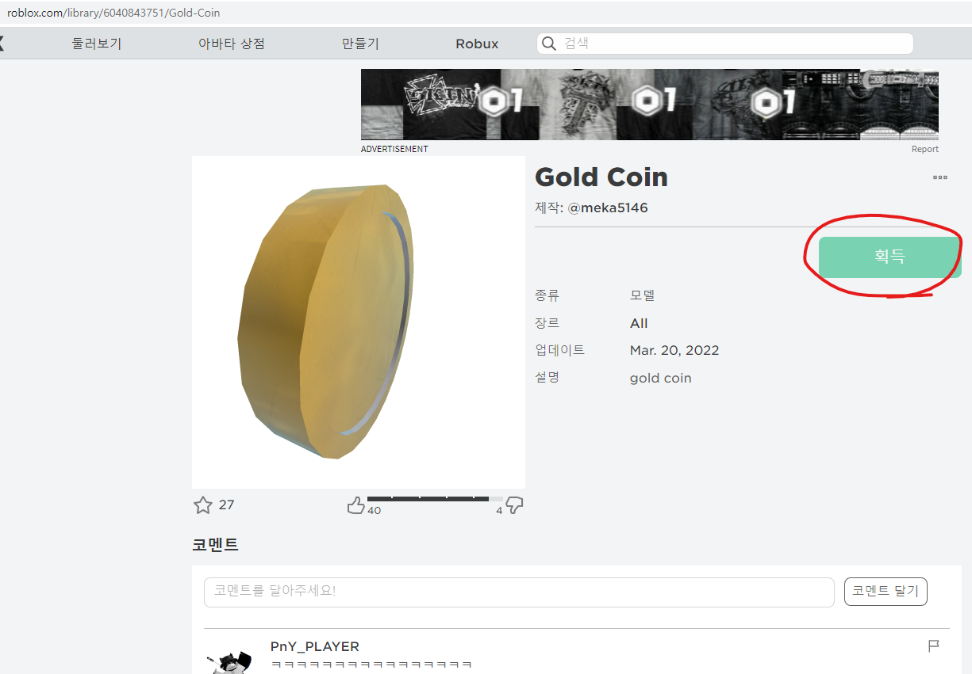 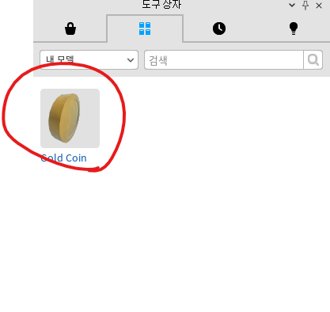

1. **[스크립트] 더블클릭**

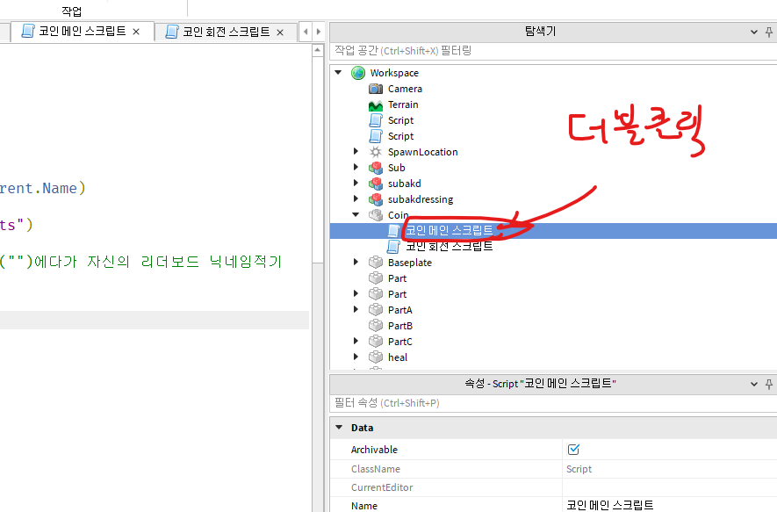

1. **스크립트 수정**

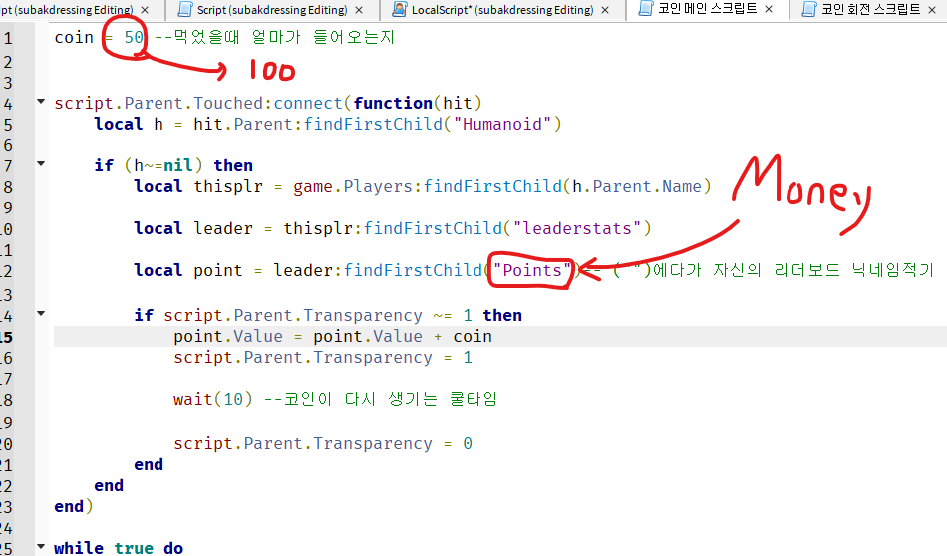

1. **실행하여 확인**

